Рабочий лист по теме: «Аромат – летучий пленник, запертый в стекле…»
Ф.И. обучающегося_________________________________________________
Класс____________ Дата_____________________________________________
Задание № 1.
Прочтите отрывок из Сонета 5 В. Шекспира:
Beauty o′ersnowe′d and bareness every where:  Then were not summer′s distillation left  A liquid prisoner pent in walls of glass,  Beauty′s effect with beauty were bereft,  Nor it nor no remembrance what it was.  Sonnet 5 by William Shakespeare | Земля мертва и белый плащ на ней.  И только аромат цветущих роз −  Летучий пленник, запертый в стекле, −  Напоминает в стужу и мороз  О том, что лето было на земле.  Сонет 5 В. Шекспира в переводе C. Маршака

Известно, что запах розы в розовом эфирном масле обусловлен органическим веществом − гераниолом. Структурная формула гераниола представлена ниже:
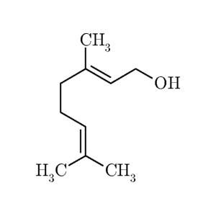
Название гераниола по заместительной номенклатуре IUPAC ____________________________________________________________________
Запахом розы обладают и другие вещества, например, 2-фенилэтанол и нонаналь – синтетические вещества, которые используют в качестве заменителя розового масла.
Определите и запишите, к какому классу относятся вещества, структурные формулы которых представлены в таблице.
Структурнаяформула  вещества | 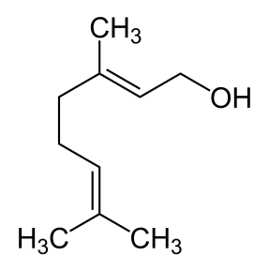 | 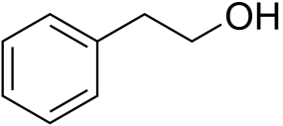 | 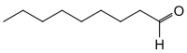
Название | Гераниол | 2-фенилэтанол | Нонаналь
Класс соединений
Задание № 2.
Используя материалы сайта Московского Музея Парфюмерии, ответьте на вопросы:
- Какой метод получения ароматических веществ изображён на картинке?
__________________________________________________________________
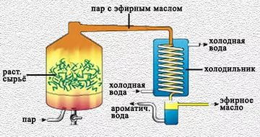
- Этот метод получения эфирных масел из растений был изобретён в ___________________ и известен с ___________ века н. э.
- Для получения эфирного масла из более деликатных, нежных растений, не переносящих воздействия паром, − жасмина, розы, цветков апельсина и прочих − применяются другие технологии:
__________________________________________________________________

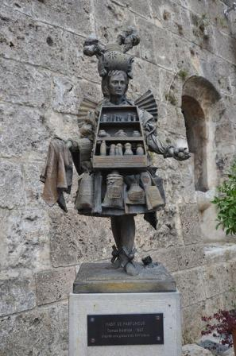
Задание № 3.
Выполните задание, используя материалы сайта Музея парфюмерного искусства.
Определите, кому посвящён памятник, изображённый на фотографии?___________________________________
Этот памятник находится в городе ___________________
На голове парфюмера – шляпа. Что она символизирует?
_________________________________________________
С каким производством долгое время было связано производство ароматических веществ? _________________________________________________

Задание № 4.
Парфюмерия, как и музыка, принадлежит к древнейшему виду искусств, а парфюмер больше всего похож на композитора, который фантазирует, сочетая различные ароматы, словно раскладывая музыку по нотам.
В. Пикуль. «Душистая симфония жизни»
Представьте себя парфюмером. В вашем распоряжении находятся три органических вещества – компоненты будущей парфюмерной композиции: октаналь с цитрусовым запахом, бензилацетат с запахом жасмина и амброксан с запахом амбры.
- Установите соответствие между структурной формулой компонента и его названием.
- Определите положение компонента в структуре парфюмерной композиции.
- Определите главную тему парфюмерной композиции. Аргументируйте свой выбор.
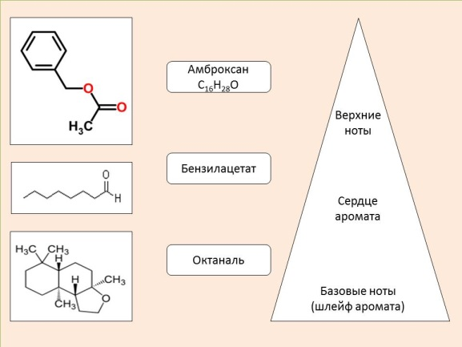

Задание № 5.
Это вещество − бесцветную вязкую жидкость, обладающую сильным тонким запахом, − используют как фиксатор запаха и в качестве душистого вещества. Структурная формула соединения:

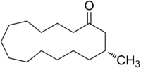

Это вещество относится к классу _______________________________________
Название вещества ___________________________________________________

Задание № 6.
Душистые вещества животного происхождения (амбра, мускус, цибет) используются в виде настоев для фиксации аромата.
Подпишите под изображением название животного и вещество – продукт его жизнедеятельности, которое используют в парфюмерии для придания стойкости ароматам.

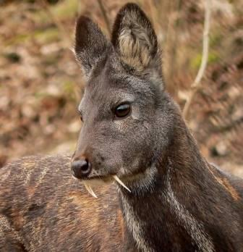 | 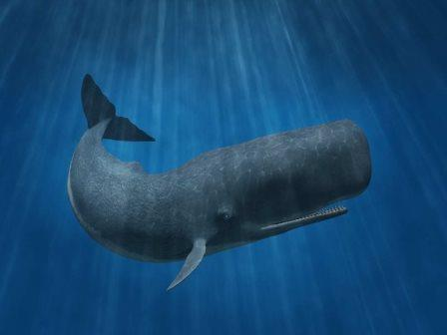 | 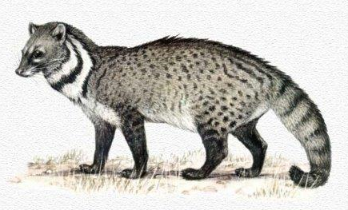

Задание № 7.
Перечислите известных создателей парфюмерных производств в дореволюционной России.
____________________________________________________________________
____________________________________________________________________
____________________________________________________________________
____________________________________________________________________
____________________________________________________________________

Задание № 8.
Установите соответствие между фирменными знаками современных парфюмерных и косметических производств, работающих сегодня в Москве, с фирменными знаками их предшественников.

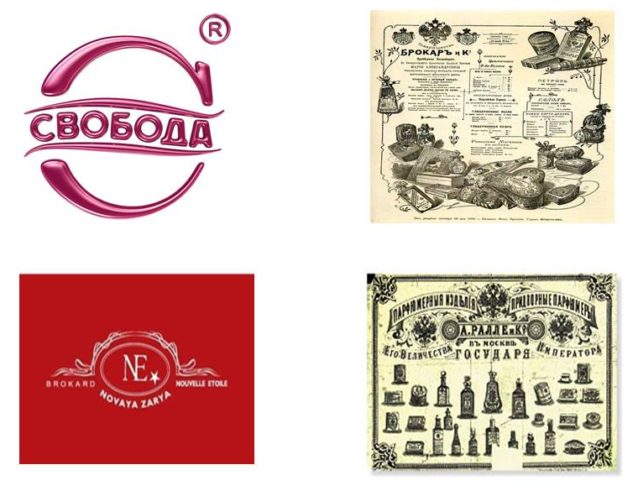

Задание № 9.
Выполните задание, используя материалы сайта Музея парфюмерного искусства.
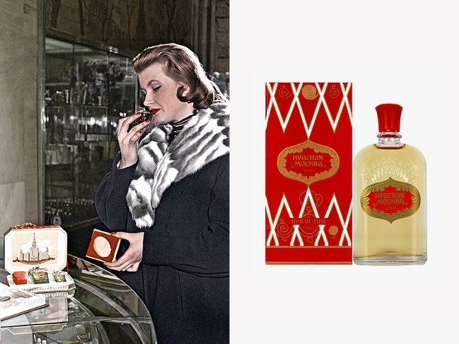
Духи «Красная Москва» завоёвывали золотую медаль в __________ году на Всемирной выставке в ____________________________________.
Предшественником этого аромата были духи _______________________________, созданные для императрицы Александры Фёдоровны Августом Мишелем, парфюмером дома «Брокаръ и К°» к 300-летию дома Романовых в 1913 году. Состав аромата хранился в строгом секрете.
На этикетке духов «Красная Москва» указан состав: alcohol, water, coumarin, linalool, eugenol, benzyl salicylate, hexyl cenamal, geraniol, cintanellol, hydroxycintanellal, Cl 16255, Cl 19140.

Установите соответствие названия компонента в составе духов с функциональным назначением этого компонента.
Название компонента в составе духов | Функциональное назначение компонента

Задание № 10.
Составьте вопросы для викторины по теме «История мира во флаконе».

